宜蘭縣宜蘭市南屏國小
102學年度「世界地球日」活動成果
活動名稱 | 103年4月22日世界地球日活動 | 承辦人(主持人) |  |  | 校長
活動名稱 | 103年4月22日世界地球日活動 | 參加人數 |  |  | 1100人
項目 | 活動內容剪影 | 活動日期 |  | 103年4月22日
項目 | 活動內容剪影 | 活動地點 |  | 南屏國小
照片一、二 | 說明：熄燈  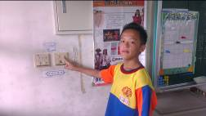 |  | 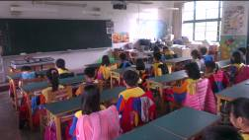  說明：熄燈閉目
照片三、四 | 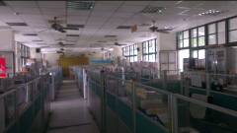  說明：辦公室熄燈 |  | 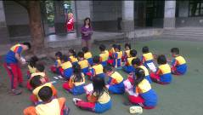  說明：戶外課程一
照片五、六 | 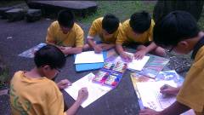  說明：戶外課程二 |  | 說明：戶外課程三  